# 电子同学录—详细设计

## 一、概述

本系统要求利用JSP技术，开发一个同学录管理网站，网站要求能够实现设置各类人员的权限、同学注册与管理、班级创建与管理、留言及管理等功能，让管理更简单，操作更有效。

## 二、数据库设计

数据库的分析是在系统开发的过程中一个比较重要的设计过程，在关系数据库设计中，数据之间的关系要有一定的要求，数据库建设符合3N范式标准。数据库通过建立字段，通过字段实现表之间的关联，这样使每个表都能把该联系在一起的得到联系，然后实现整个系统的逻辑设计。通过设计数据库的结构，很大程度的影响和决定了系统的性能。

## 三、E-R图及数据库表

### 1、管理员信息

（1）E-R图

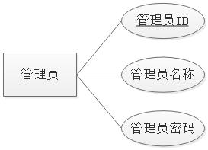

（2）管理员信息表t_admin

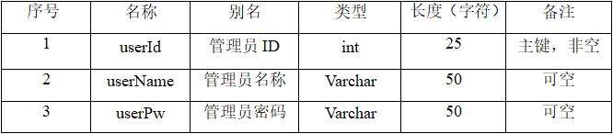

### 2、用户信息

（1）E-R图

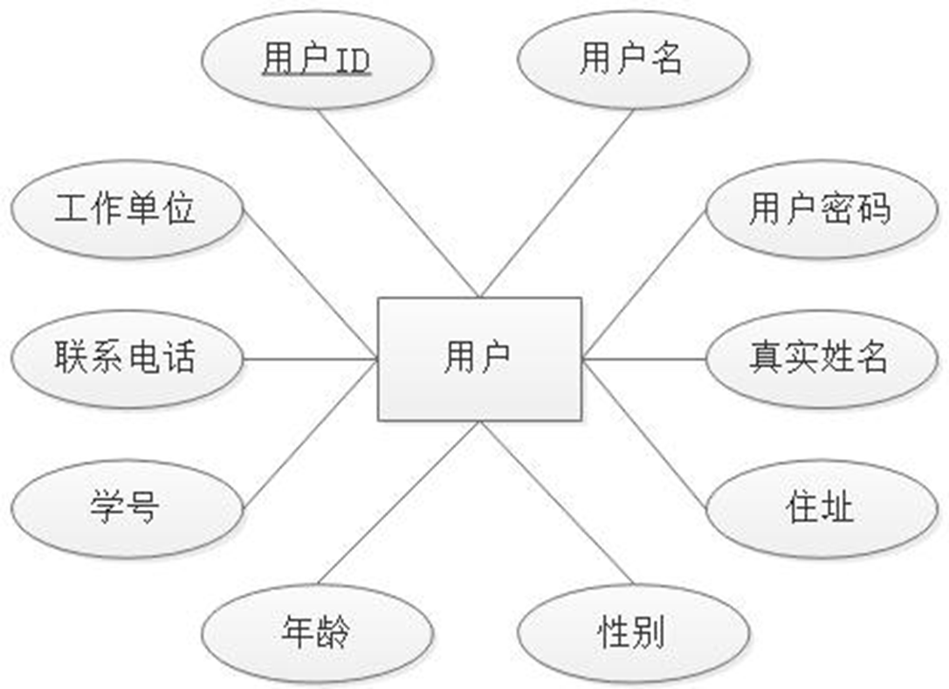

（2）用户信息表t_user

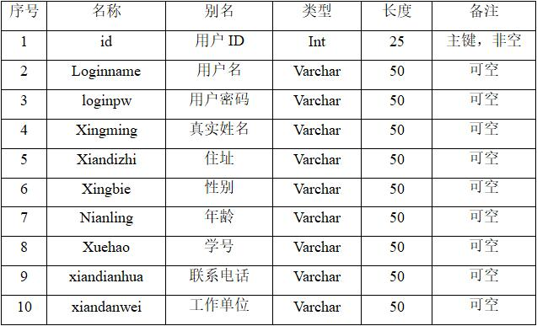

### 3、留言信息

（1）E-R图

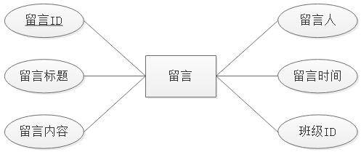

（2）留言信息表t_liuyan

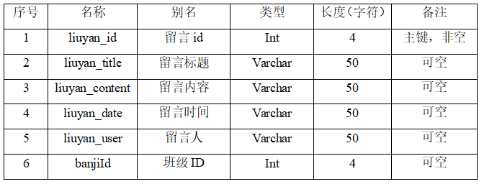

### 4、相册信息

（1）E-R图

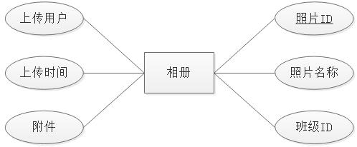

（2）相册信息表t_zhaopian

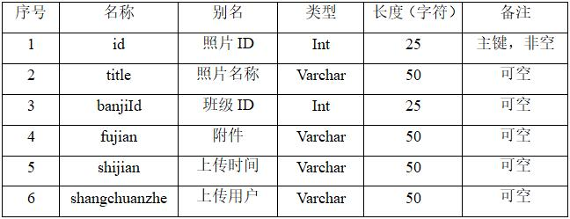

### 5、班级信息

（1）E-R图

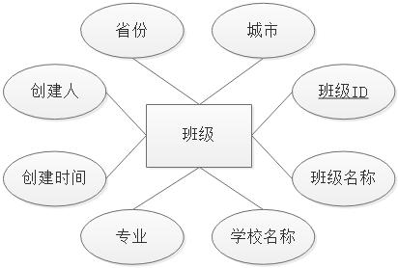

（2）班级信息表t_banji

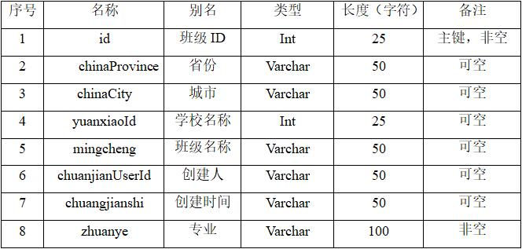

### 6、院校信息

（1）E-R图

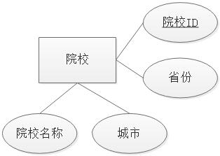

（2）院校信息表t_yuanxiao

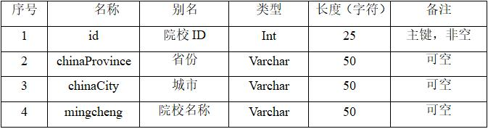

### 7、系统E-R图

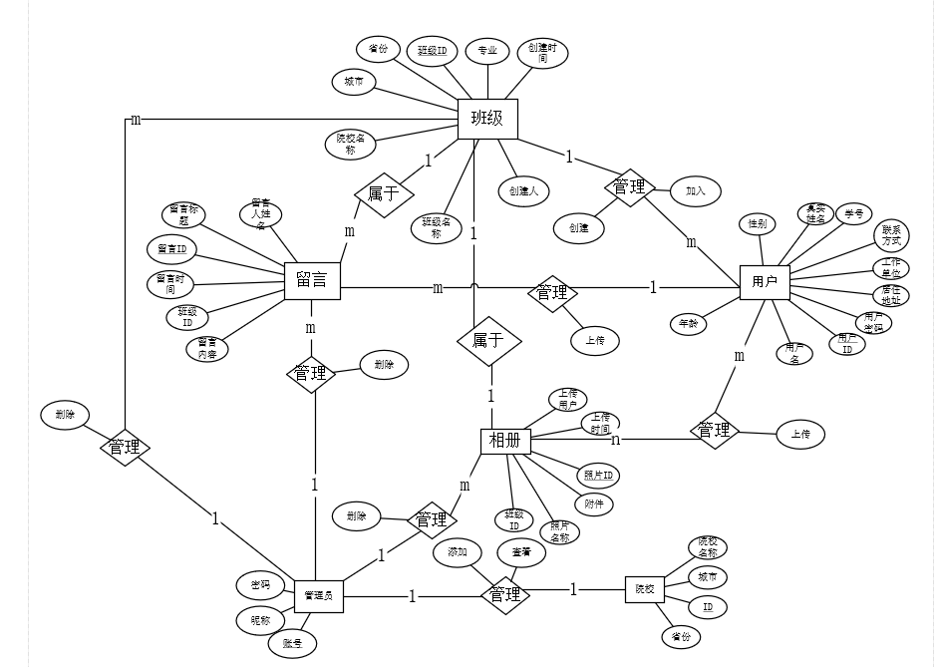

## 四、界面设计

1、登录界面

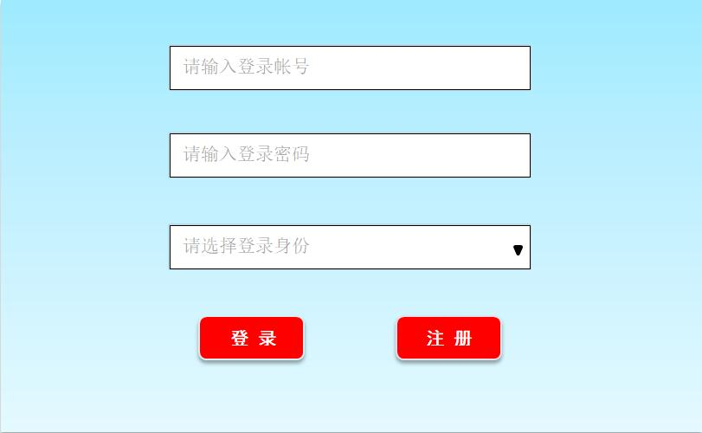

2、首页

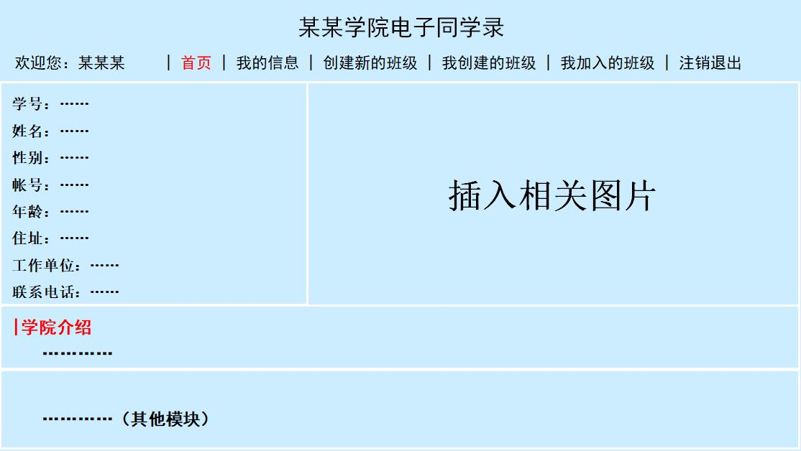

3、我的信息

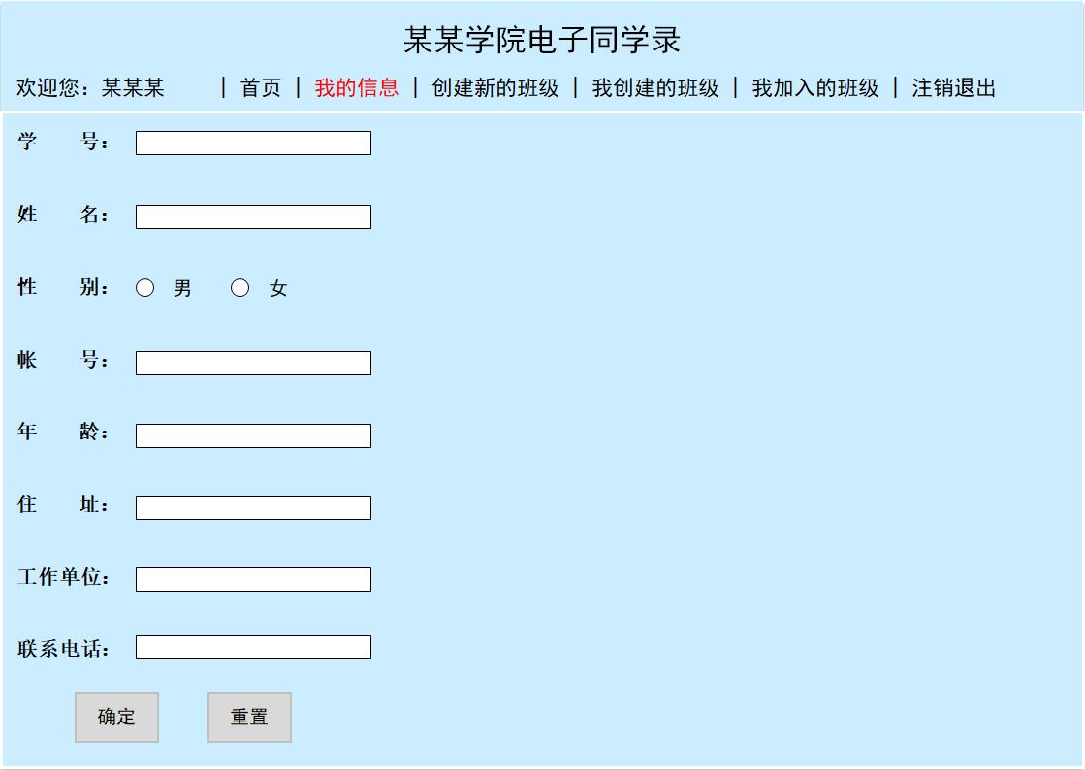

4、创建新的班级

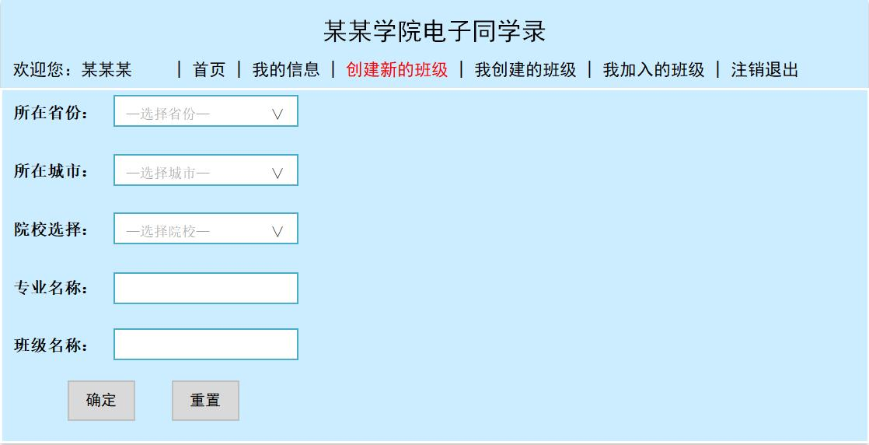

5、我创建的班级

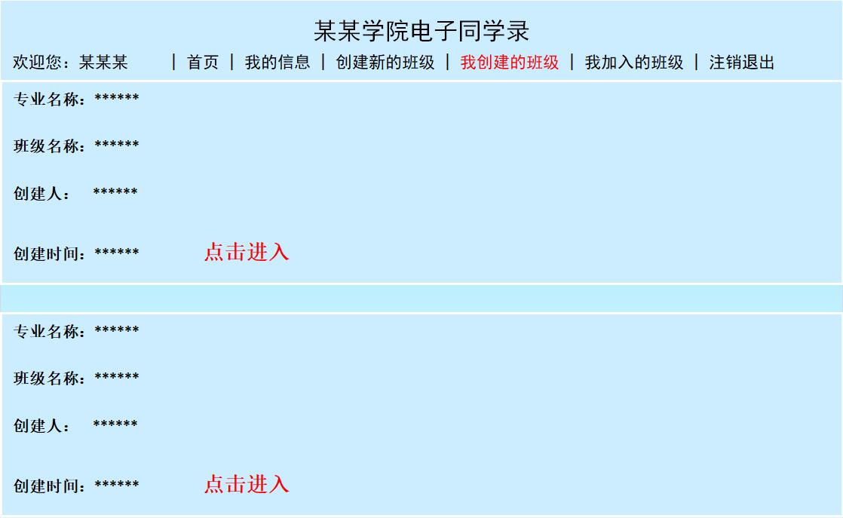

6、“点击进入”

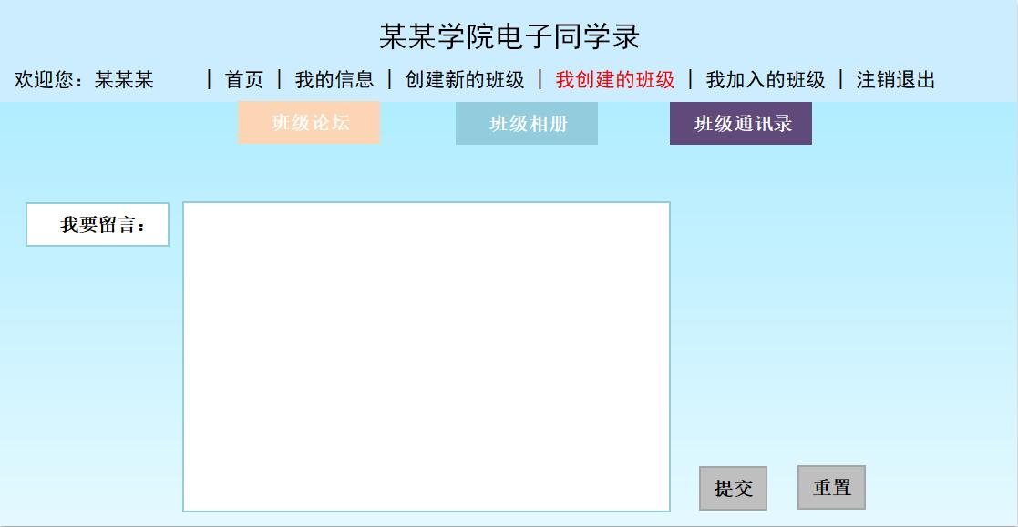

7、管理员—修改个人密码

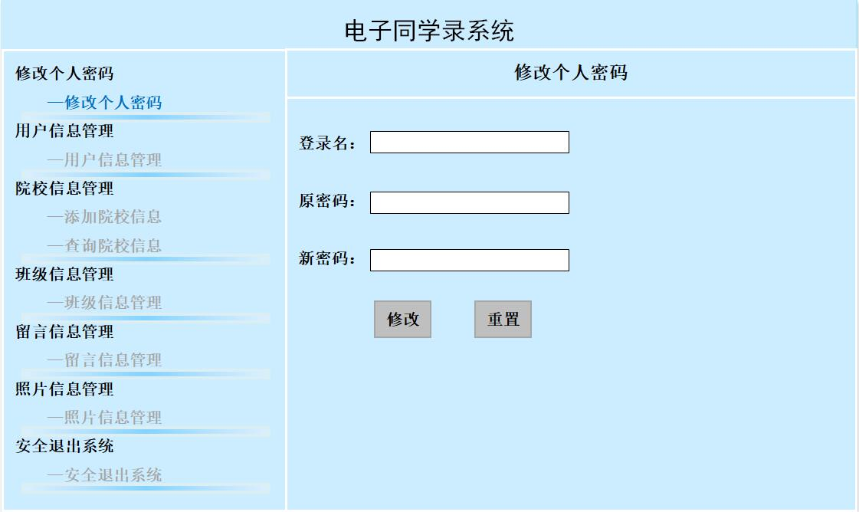

## 五、界面实现

1、管理员登录界面

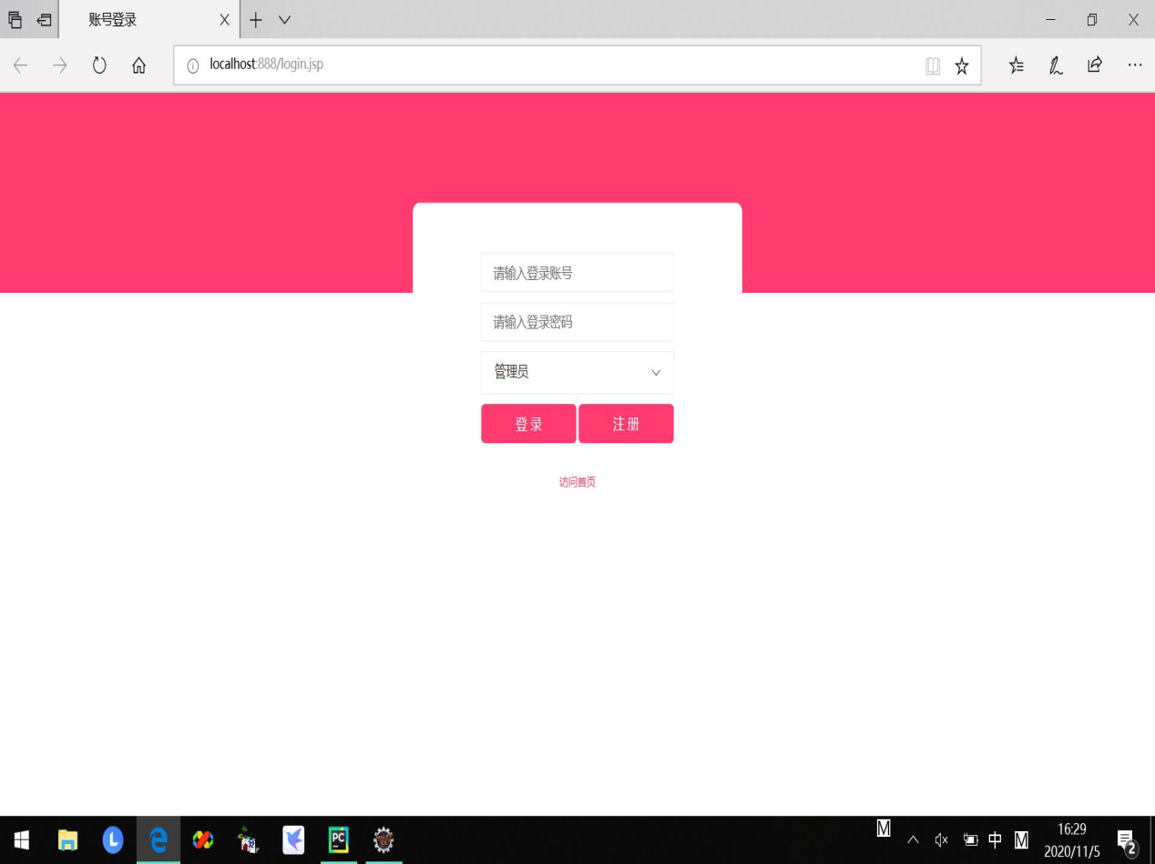

2、学生登录界面

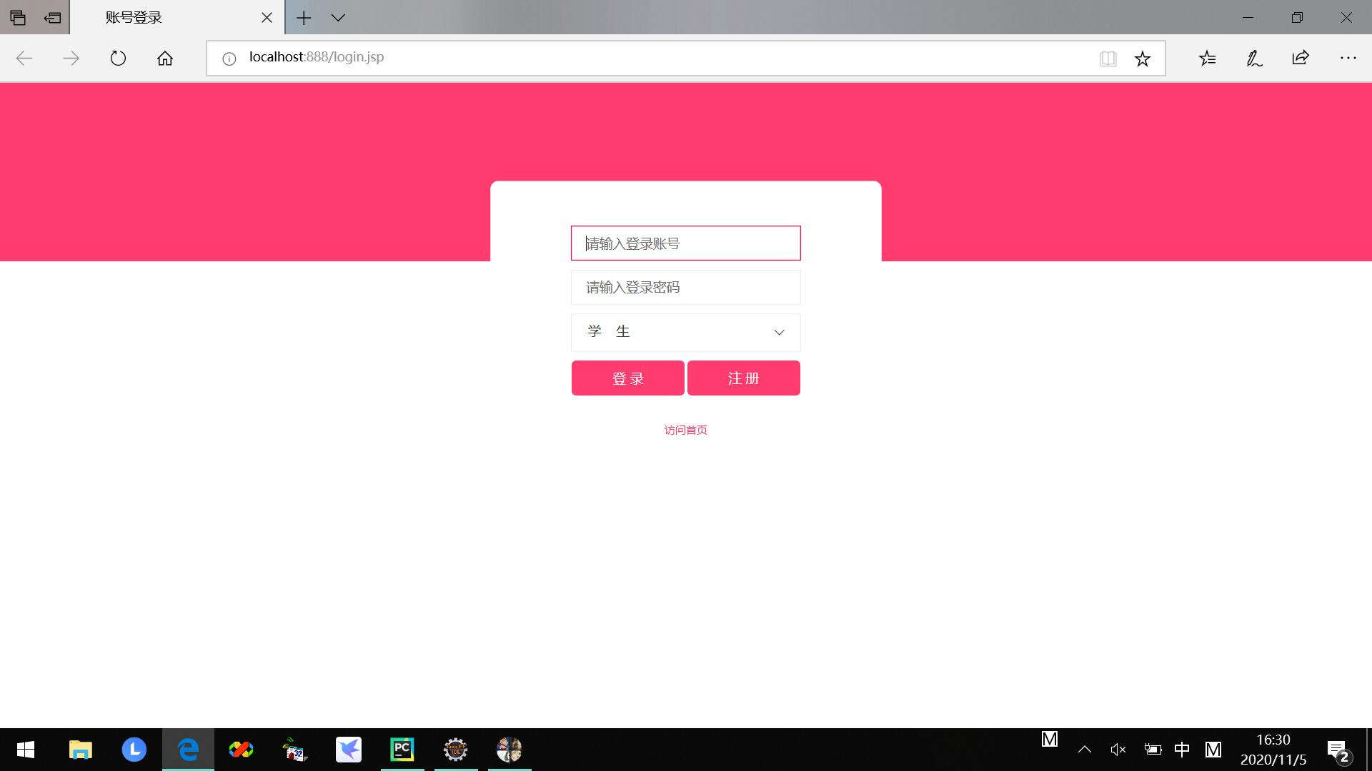

3、注册界面

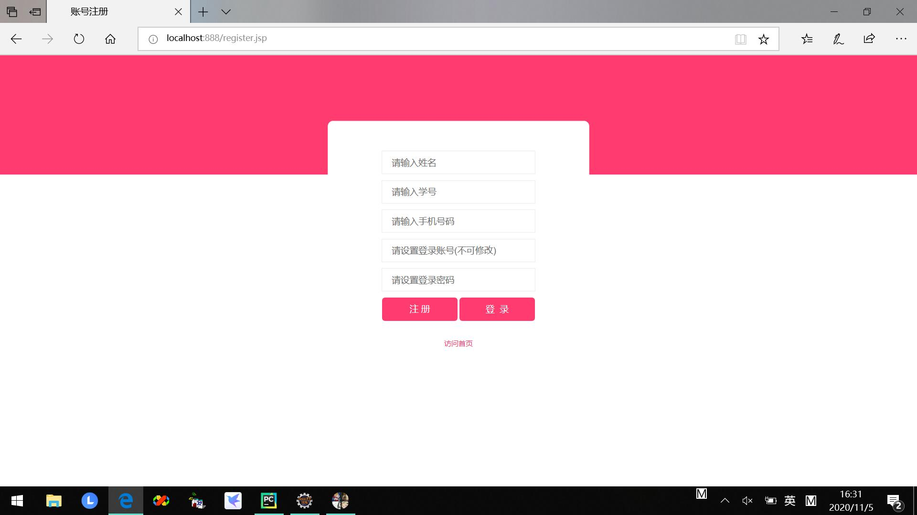

4、首页界面

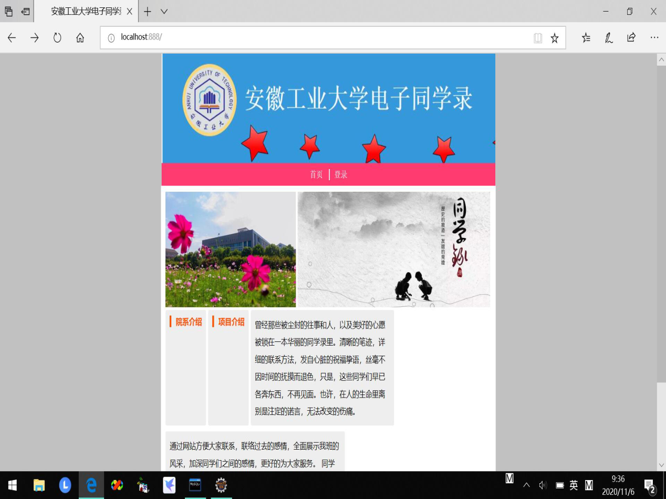

5、用户主页界面

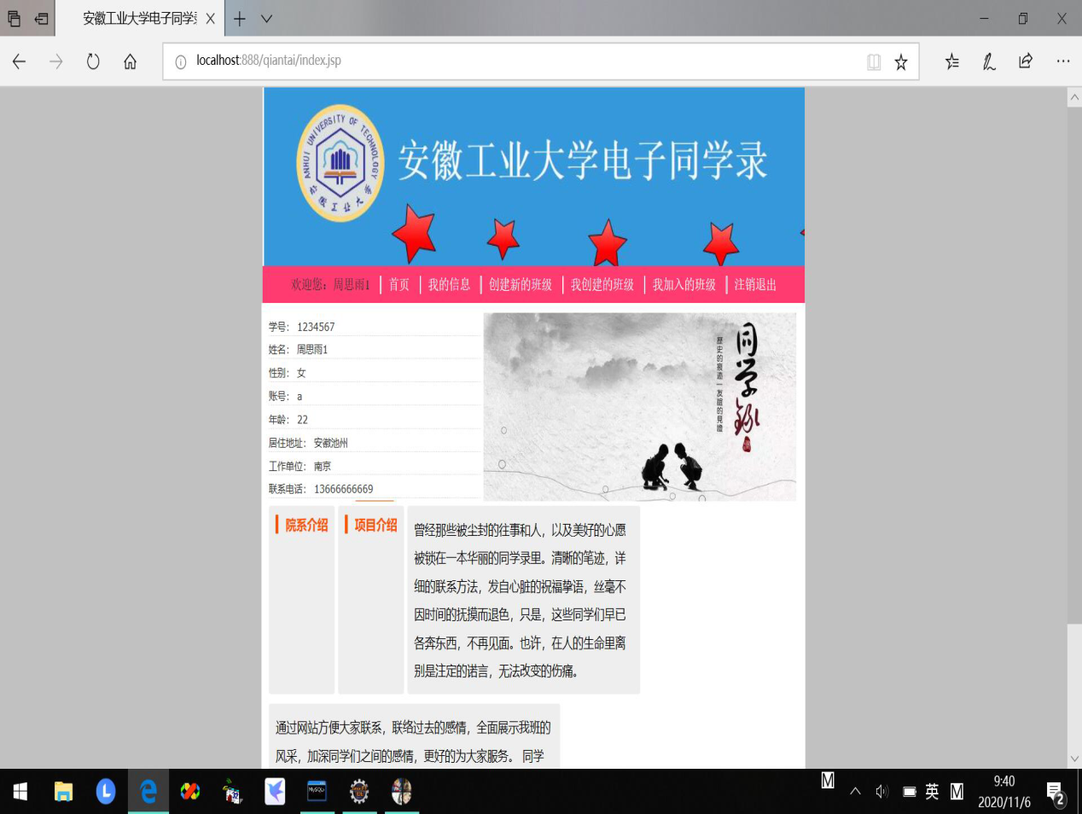

6、管理员主页界面

